Министерство науки и высшего образования Российской Федерации

Федеральное государственное автономное образовательное учреждение

высшего образования

«СЕВЕРО-КАВКАЗСКИЙ ФЕДЕРАЛЬНЫЙ УНИВЕРСИТЕТ»

Институт цифрового развития

Кафедра инфокоммуникаций

**«Средства ввода языка ассемблер. Ввод с использованием средств BIOS»**

**ОТЧЕТ**

**по лабораторной работе №3**

**дисциплины**

**«Низкоуровневые языки программирования»**

|  |  |  |  |
| --- | --- | --- | --- |
|  | | Выполнил:  Мизин Глеб Егорович  2 курс, группа ПИЖ-б-о-21-1,  09.03.04 «Программная инженерия», направленность (профиль) «Разработка и сопровождение программного обеспечения», очная форма обучения  _____________________________  (подпись) | |
|  | | Проверил:  _____________________________  (подпись) | |
|  | |  | |

Отчет защищен с оценкой ___________ Дата защиты__________________

Ставрополь, 2022 г.

**Цель:** изучить средства ввода языка ассемблер. А также ввод с использованием средств BIOS

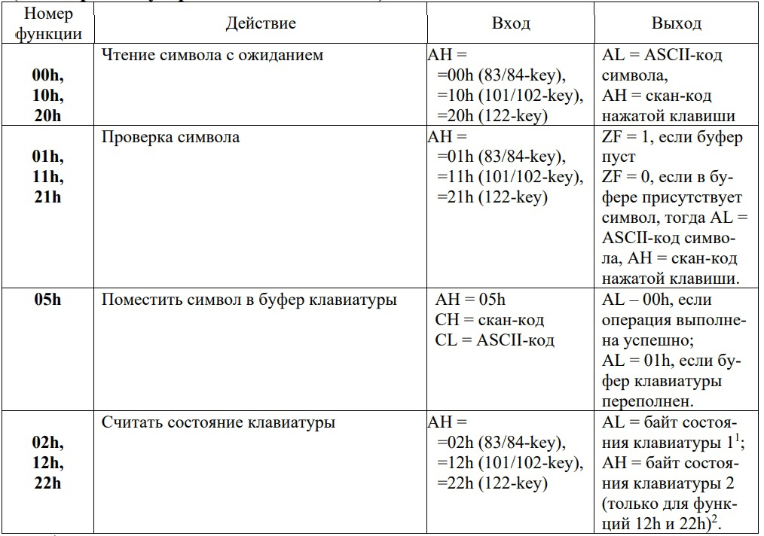

Рисунок 1 – Таблица 1 с функциями BIOS используемых для ввода с клавиатуры

**Программы типа COM:**

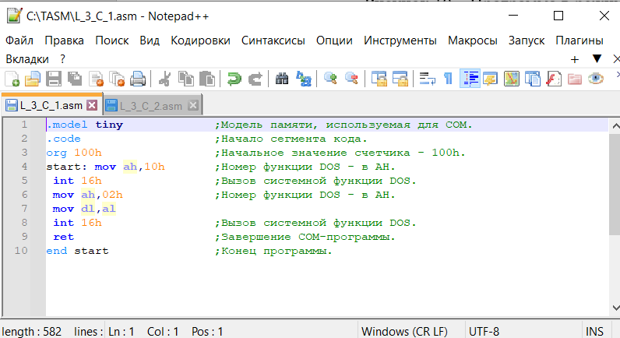

Рисунок 2 – файл 10h_С.asm

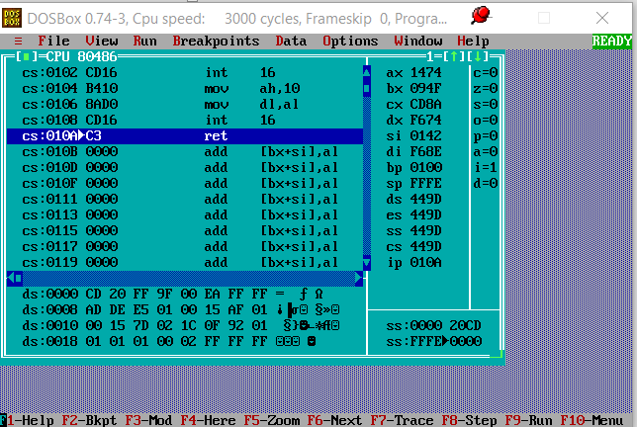

Рисунок 3 – TurboDebagger программы 10h_С.com

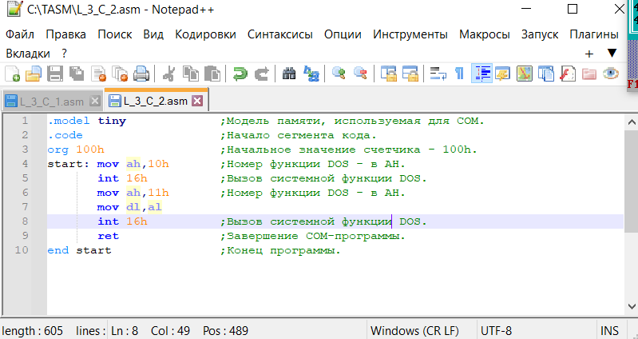

Рисунок 4 – файл 11h_C.asm

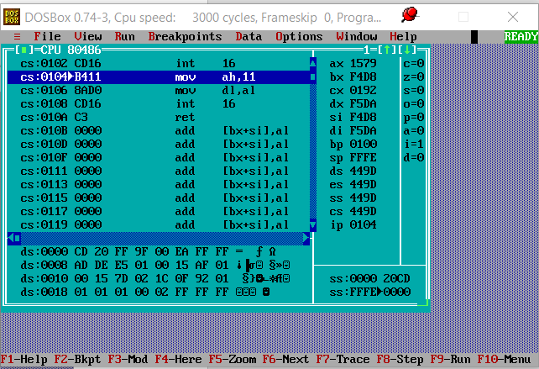

Рисунок 5 – TurboDebagger программы 11h_C.com

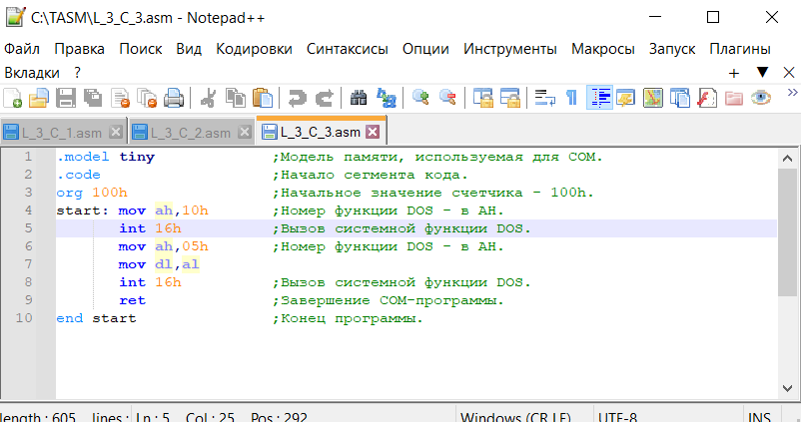

Рисунок 6 – файл 05h_C.asm

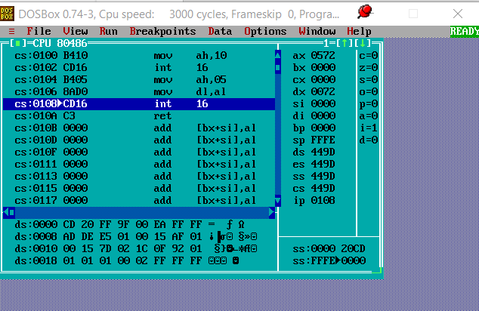

Рисунок 7 – TurboDebagger программы 05h_C.com

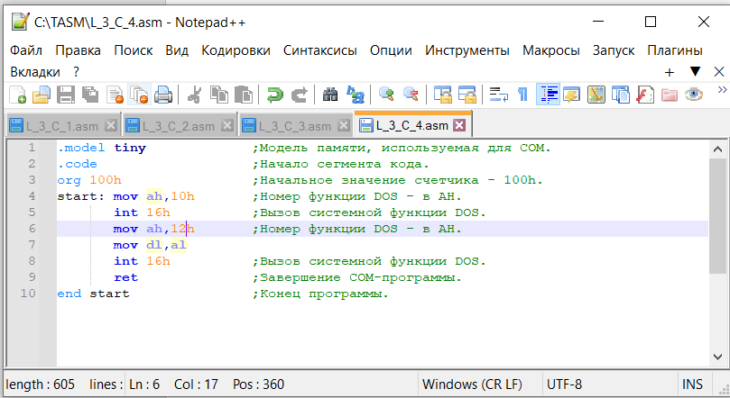

Рисунок 8 – файл 12h_C.asm

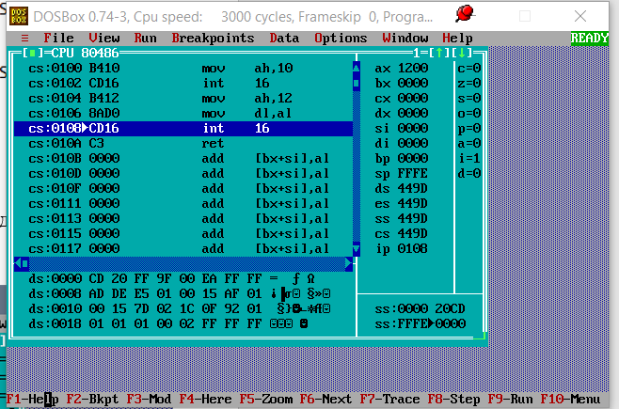

Рисунок 9 – TurboDebagger программы 12h_C.com

**Программы типа EXE:**

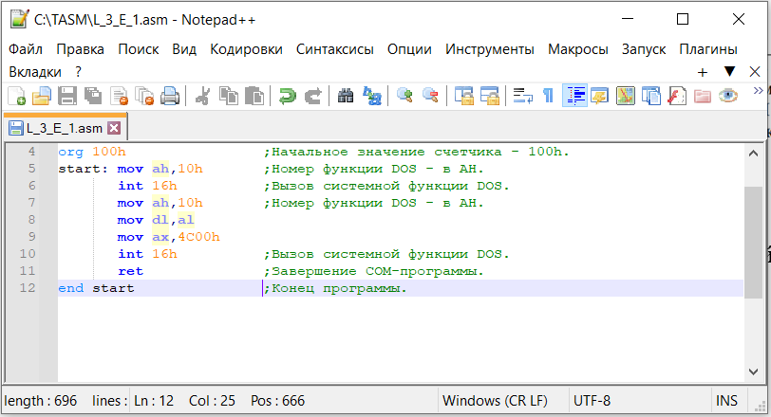

Рисунок 10 – файл 10h_E.asm

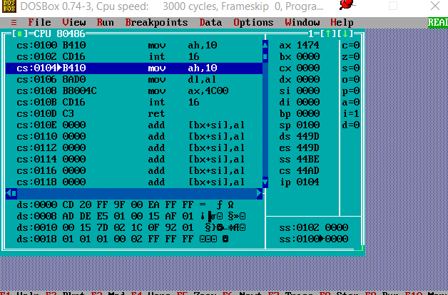

Рисунок 11 – TurboDebagger программы 10h_E.exe

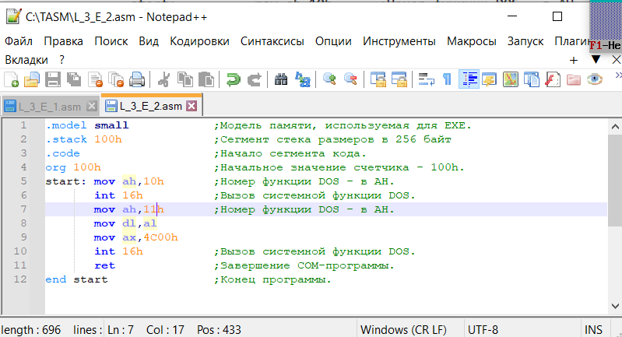

Рисунок 12 – файл 11h_E.asm

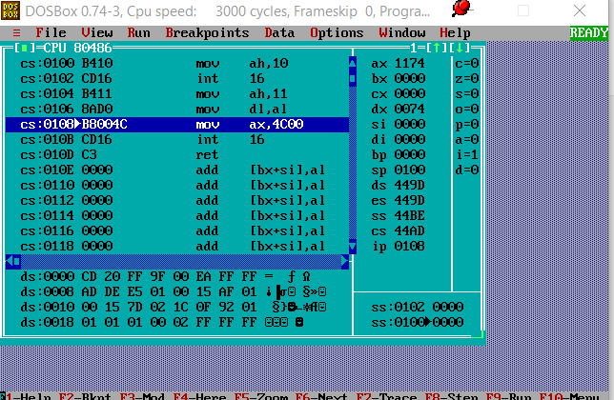

Рисунок 13 – TurboDebagger программы 11h_E.exe

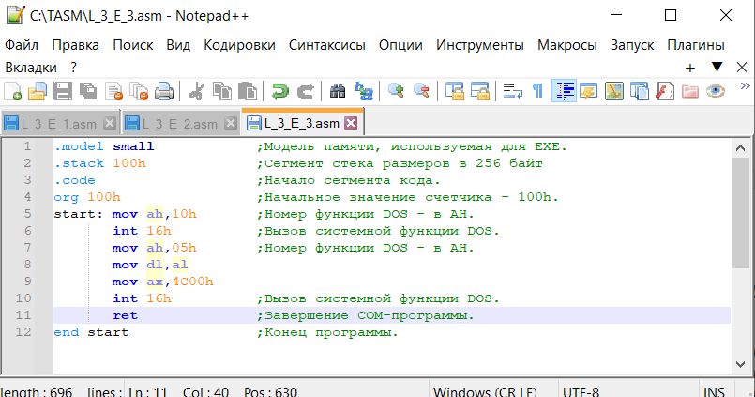

Рисунок 14 – файл 05h_E.asm

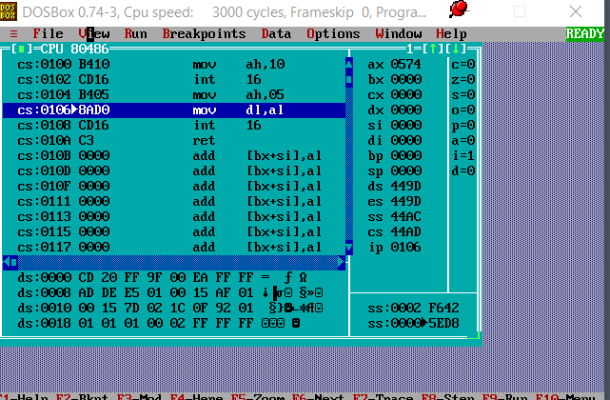

Рисунок 15 – TurboDebagger программы 05h_E.exe

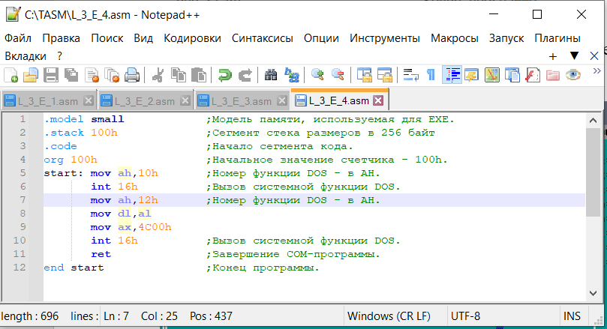

Рисунок 16 – файл 12h_E.asm

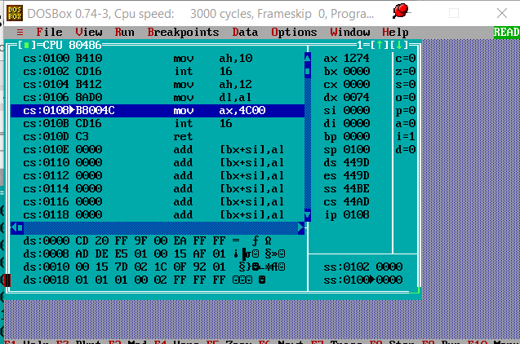

Рисунок 17 – TurboDebagger программы 12h_E.exe

**Вывод:** изучили средства ввода языка ассемблер. А также ввод с использованием средств BIOS